Источники  потенциальной опасности для детей  - Предметы, которыми ребенку категорически запрещается пользоваться:  - спички;  - газовые плиты;  - печка;  - электрические розетки;  - включенные электроприборы.  - Предметы, с которыми детей нужно научить обращаться (зависит  от возраста):  - иголка;  - ножницы;  - нож.  - Предметы, которые необходимо хранить в недоступных для детей местах:  - бытовая химия;  - лекарства;  - спиртные напитки;  - сигареты;  - пищевые кислоты;  - режуще-колющие инструменты.  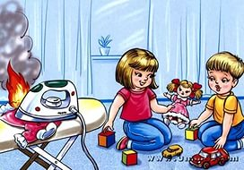  Уважаемые родители!  Оставляя ребенка  одного дома:  - Проведите с ним профилактическую беседу, объясните, какие из окружающих его предметов способны причинить ему травму, пользование какими приборами для него категорически запрещено.  - Займите ребенка безопасными играми.  - Закройте окна и выходы на балконы, при необходимости открытыми можно оставить форточки или фрамуги.  - Перекройте газовый вентиль  на трубе.  - Уберите с плиты кастрюли  и чайники с горячей водой – опрокинув их, ребенок может получить ожоги.  - Проверьте правильность размещения игрушек, они не должны находиться  на высоте, превышающей рост ребенка, так как ребенок, пытаясь достать игрушку  со шкафа, может получить травму при падении.  - Выключите и по возможности изолируйте от ребенка все электроприборы, представляющие для него опасность.  - Изолируйте от ребенка спички, острые, легко бьющиеся  и легковоспламеняющиеся предметы.  - Изолируйте от ребенка лекарства и медицинские препараты (таблетки, растворы, мази), средства для мытья посуды и уборки помещения. Они могут вызвать раздражение слизистой глаз, ожоги поверхности кожи, отравление. | Ребенок должен запомнить:  - Когда открываешь воду в ванной или  в кухне, первым отворачивай кран  с холодной водой. Чтобы не обжечься, добавляй горячую воду постепенно.  - Никогда не прикасайся к электрическому прибору (стиральная машина, чайник, фен и т.д.), когда у тебя мокрые руки, потому что вода – хороший проводник электричества, и ты можешь получить сильный удар током.  - Не трогай экраны включенного телевизора или компьютера. На экране может скопиться статический электрический заряд, и тогда тебя ударит током.    г. Пенза, ул Тимирязева, 125  остановка «Окружная»  Тел/факс: 48-40-88; 48-85-27.  Е-mail: oblcentr@mail.ru  Сайт: www.crk58.narod.ru  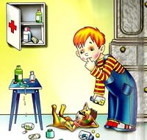  Помните, что от качества соблюдения вами профилактических и предохранительных мер зависит безопасность вашего ребенка!  Безопасность ребенка является основным звеном в комплексе воспитания ребенка.  Необходимо предпринимать меры предосторожности от получения ребенком травмы, потому что дети в возрасте до 7 лет проявляют большой интерес к окружающим их предметам, в частности электроприборам, аудио и видео технике и взрывоопасным предметам.  Обеспечение безопасности ребенка дома – это комплекс мер предосторожности, который включает в себя безопасность всех составляющих вашего дома (кухни, ванной комнаты, спальни, зала и т. д.)!  Ребенок-дошкольник должен находиться под присмотром взрослых (родителей, воспитателя, няни). Не оставляйте ребенка дома одного на длительное время!  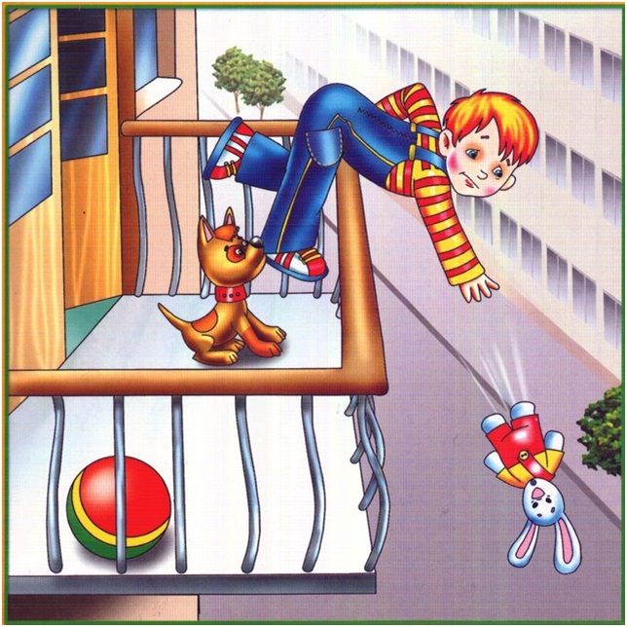 | Министерство образования  Пензенской области  «Центр психолого-педагогической,  медицинской и социальной  помощи Пензенской области»  Безопасность  ребенка дома  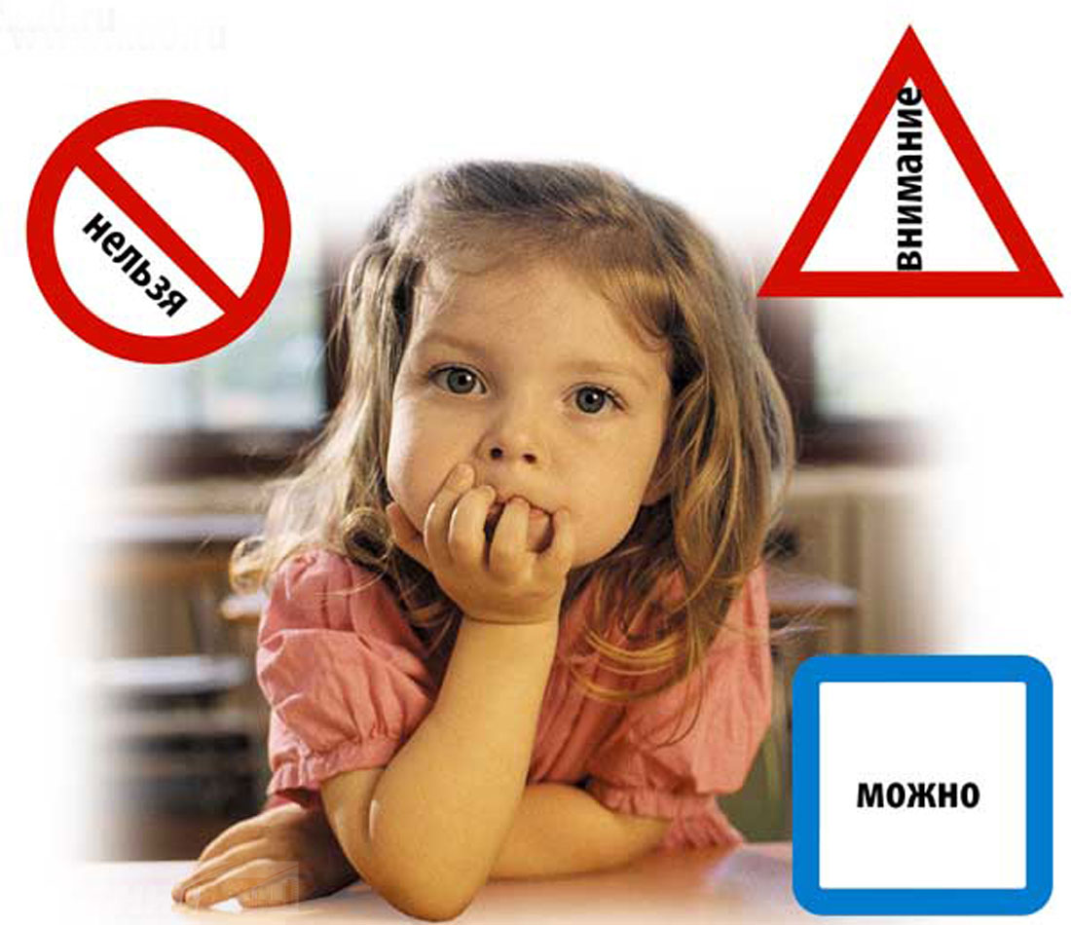  Родителям на заметку  Пенза, 2015 год  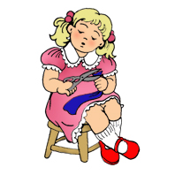  Если малыш боится, а тем более плачет, ни в коем случае нельзя насильно оставлять его дома одного. Иначе понадобится очень много времени, чтобы избавить его от страхов, и еще очень долго он не сможет оставаться  в одиночестве даже в соседней комнате!  Следите за тем, чтобы ваш ребенок  был под присмотром, ухожен, одет, накормлен и вместе с вами познавал мир через окружающие его предметы,  а не самостоятельно, через травматизм и опасность жизнедеятельности!  